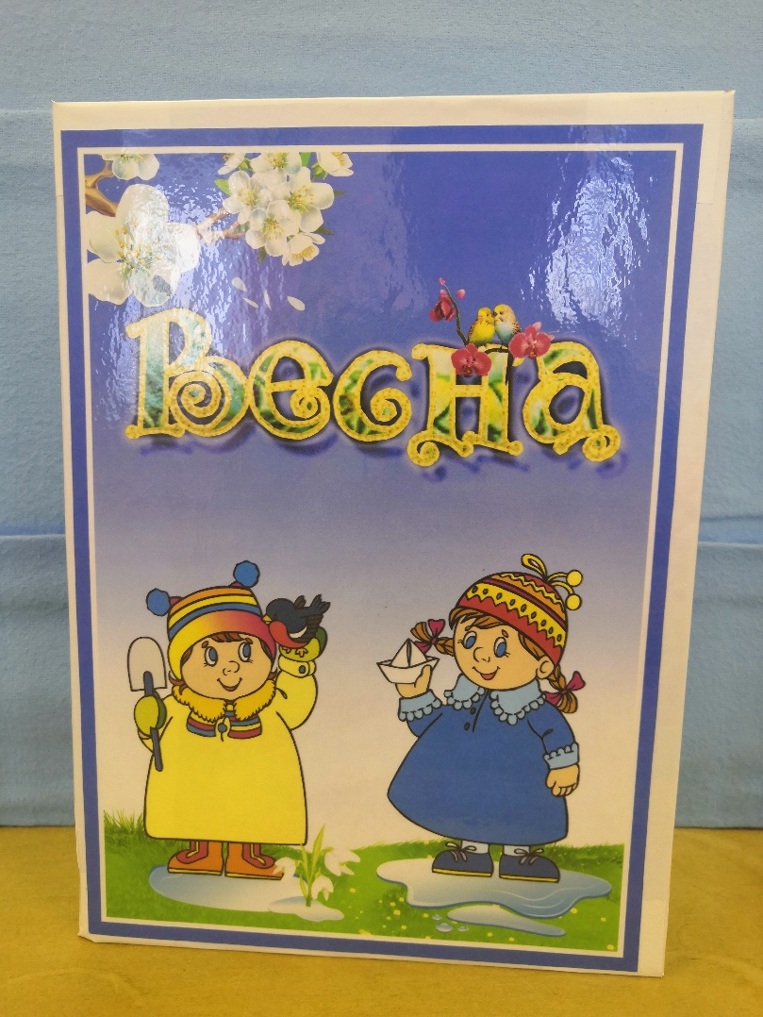**Лэпбук «Весна»**

**Цель пособия:**

Систематизация и закрепление знаний детей о весне, о характерных изменениях в природе, развитие наблюдательности, интереса к окружающему миру.

**Содержание лэпбука:**

1. Весенний календарь (март, апрель, май)
2. Стихи о весне
3. Составь рассказ по картинке
4. Весенние загадки
5. ДИ «Найди пару»
6. Сказка о Весне
7. Карточки «Признаки весны»
8. ДИ «Весенний гардероб»

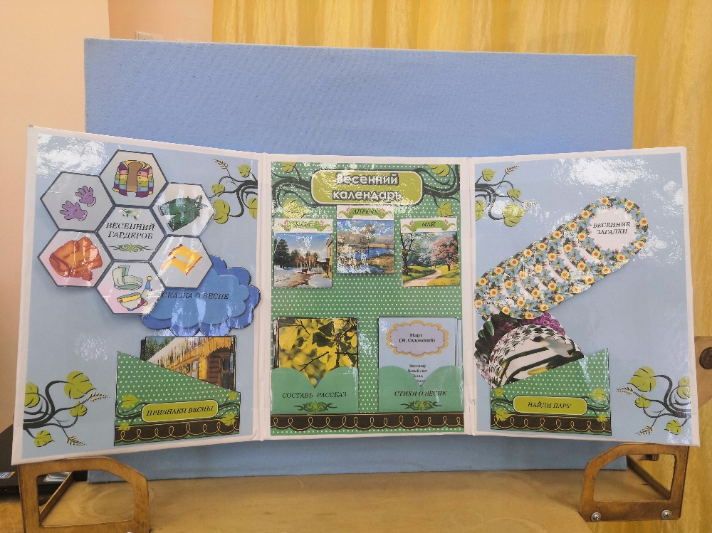

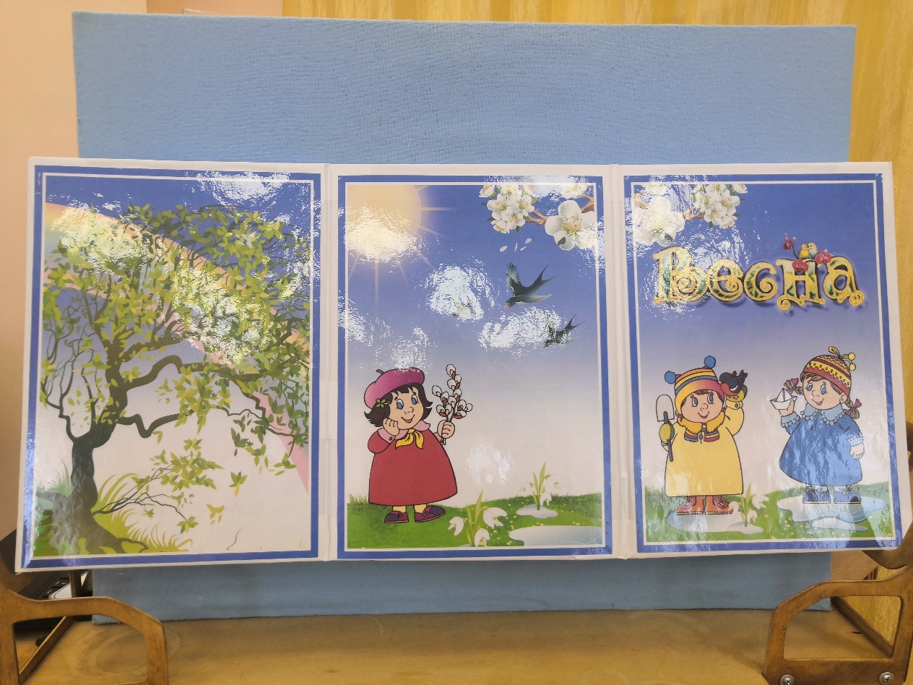

**Музыкальный руководитель: Самофеева В.Н 1КК**